ОТДЕЛ ОБРАЗОВАНИЯ МУНИЦИПАЛЬНОГО УЧРЕЖДЕНИЯ
«УПРАВЛЕНИЕ ОБРАЗОВАНИЯ ИСПОЛНИТЕЛЬНОГО КОМИТЕТА
МУНИЦИПАЛЬНОГО ОБРАЗОВАНИЯ ГОРОДА КАЗАНИ»
по СОВЕТСКОМУ РАЙОНУ

ПРИКАЗ
№ 187 от 10 марта 2011г.

Об организации обучения учителей-предметников школы – центра компетенции района

В рамках реализации проекта «Развитие школ Республики Татарстан в условиях информатизации образования» для учителей-предметников из числа педагогов общеобразовательных школ-центров компетенции муниципальных образований 11-17 апреля 2011 года состоится дистанционное обучение по использованию цифровых образовательных ресурсов в школьной образовательной деятельности. В соответствии с письмом МОиН РТ № 2089/11 от 04.03.2011 «Об организации обучения учителей-предметников»,

ПРИКАЗЫВАЮ:

- Директору Центра компетенции Советского района - СОШ № 171 Советского района г.Казани (Хамзиной А.И.) определить учителей-предметников для прохождения дистанционных курсов в соответствии с графиком (Приложение 1).
- Списки педагогов для прохождения обучения выслать до 20.03.2010г. 14:00 на электронную почту ИМО ГМЦ по Советскому району email@sovedu.ru в соответствии с формой в Приложении 2.

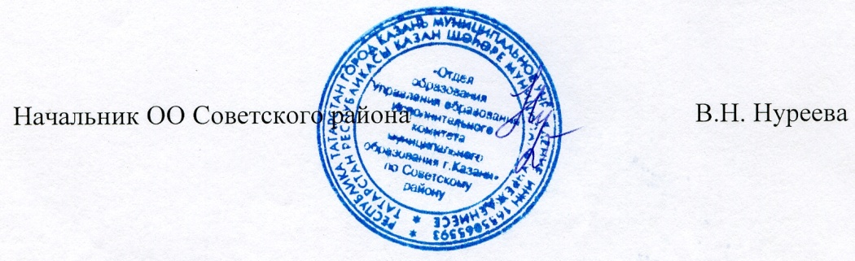
- Контроль за исполнением приказа оставляю за собой.

Исп. А.И.Юсупов
Тел. 246-26-07

Приложение 1
к приказу по ОО Советского района
№ 187 от 10 марта 2011г.

График проведения обучающих Интернет-семинаров для учителей-предметников в 2011 г.

№ | Предмет | Название семинара | ФИО ведущего | Место работы, должность | Сроки проведения
1. | Русский язык | «Электронные образовательные ресурсы по русскому языку для 6-7 класса. Виртуальные уроки» | Руденко-Моргун Ольга Ивановна | Российский университет дружбы народов (РУДН), профессор кафедры русского языка факультета русского языка и общеобразовательных дисциплин, д.п.н. | 11-17 апреля 2011 г.
 |  |  | Архангельская Алла Леонидовна | Российский университет дружбы народов (РУДН), доцент кафедры русского языка факультета русского языка и общеобразовательных дисциплин, к. п. н.
2. | Английский язык | «Использование электронных образовательных ресурсов при обучении английскому языку (на примере 9 класса)» | Шульгина Наталья Юрьевна | преподаватель английского языка, сотрудник Британского Совета (2001- 2007) | 11-17 апреля 2011 г.

3. | Математика | «Использование электронных образовательных ресурсов на уроках математики в 5-6 классах» | Муранова Надия Фитратовна | Центр образования «Измайлово» г.Москвы, учитель математики, Отличник образования | 11-17 апреля 2011 г.
4. | Физика | «Использование электронных образовательных ресурсов на уроках физики (на примере изучения темы «Агрегатные состояния вещества и их изменение» в 7-10 классах)» | Африна  Елена Ильинична | Учитель физики, заведующая кафедрой физики и информатики гимназии 1567 г. Москвы, к.ф-м.н. | 11-17 апреля 2011 г.
5. | Химия | «Использование электронных образовательных ресурсов на уроках химии в 9 классе» | Аликберова Людмила Юрьевна | Московская государственная академия тонкой химической технологии им. М.В. Ломоносова (МИТХТ), профессор кафедры неорганической химии, разработчик Интернет-сайта http://www.alhimik.ru, лауреата Всероссийского конкурса "Образование в Рунете"(2002) | 11-17 апреля 2011 г.

Приложение 2
к приказу по ОО Советского района
№ 187 от 10 марта 2011г.

Заявка для прохождения дистанционного обучения

№ | Ф.И.О. учителя-предметника (указывать полностью) | Место работы, преподаваемый предмет, категория | Наименование дистанционного курса | Личный  e-mail  учителя | Логин на сайте «Открытый класс»

